附表1指標:

四、其他事項、4.外國人行蹤不明比率及協尋措施（3分）:

說明4:略以，勞動部已建立行蹤不明外國人網路通報平臺(網址: <https://labor.wda.gov.tw/labweb/Login.jsp>)，仲介機構發現所服務之外國人有曠職失聯情事，須於上開平臺登錄外國人失聯資訊通知協尋。

說明5:仲介機構除登錄行蹤不明外國人網路通報平臺外，並請仲介機構提供受評期間(含前年度如有暫停辦理仲介評鑑期間)曾鼓勵或協尋行蹤不明外國人投案之相關資料（未有外國人行蹤不明者免附），另如有警察機關或相關單位證明者，應由該等機關（單位）證明出具，以利評鑑委員查核，缺一者，不予計分。

仲介機構若有於平臺登錄外國人失聯資訊，應可在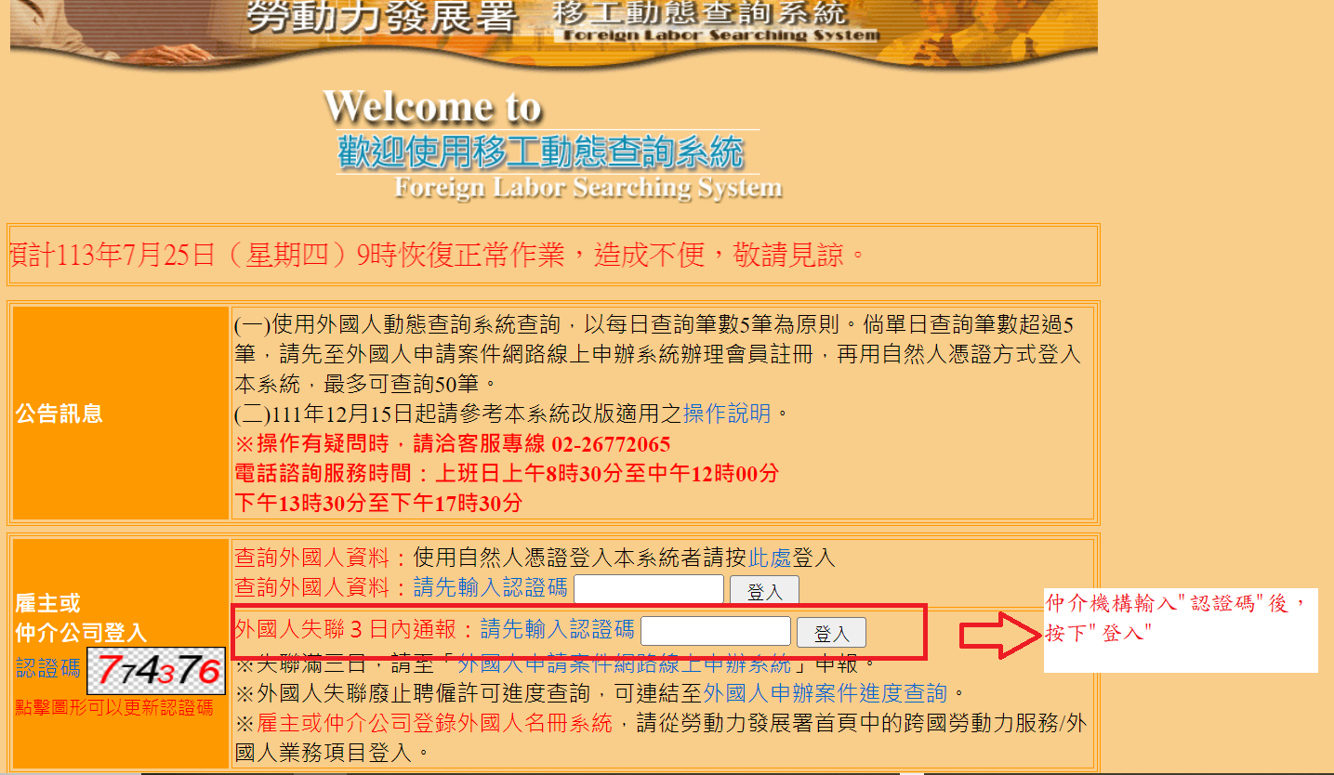該登錄平台查詢到:

1. 出現以下畫面後，按下確定

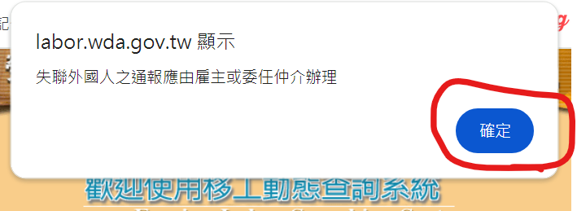

　2.出現以下畫面 (https://labor.wda.gov.tw/labweb/escnotify/EscNotify.jsp)後，可利用「查詢或刪除失聯外國人」選項，查詢該外國人是否有登錄

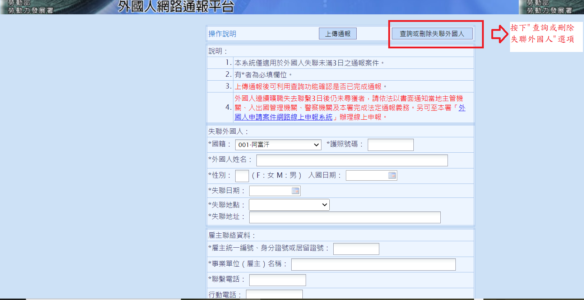

3.可以「國籍」及「護照號碼」或以「雇主統一編號、身份證或居留證號」，按下查詢，即可得知該失聯外國人是否有登錄。

